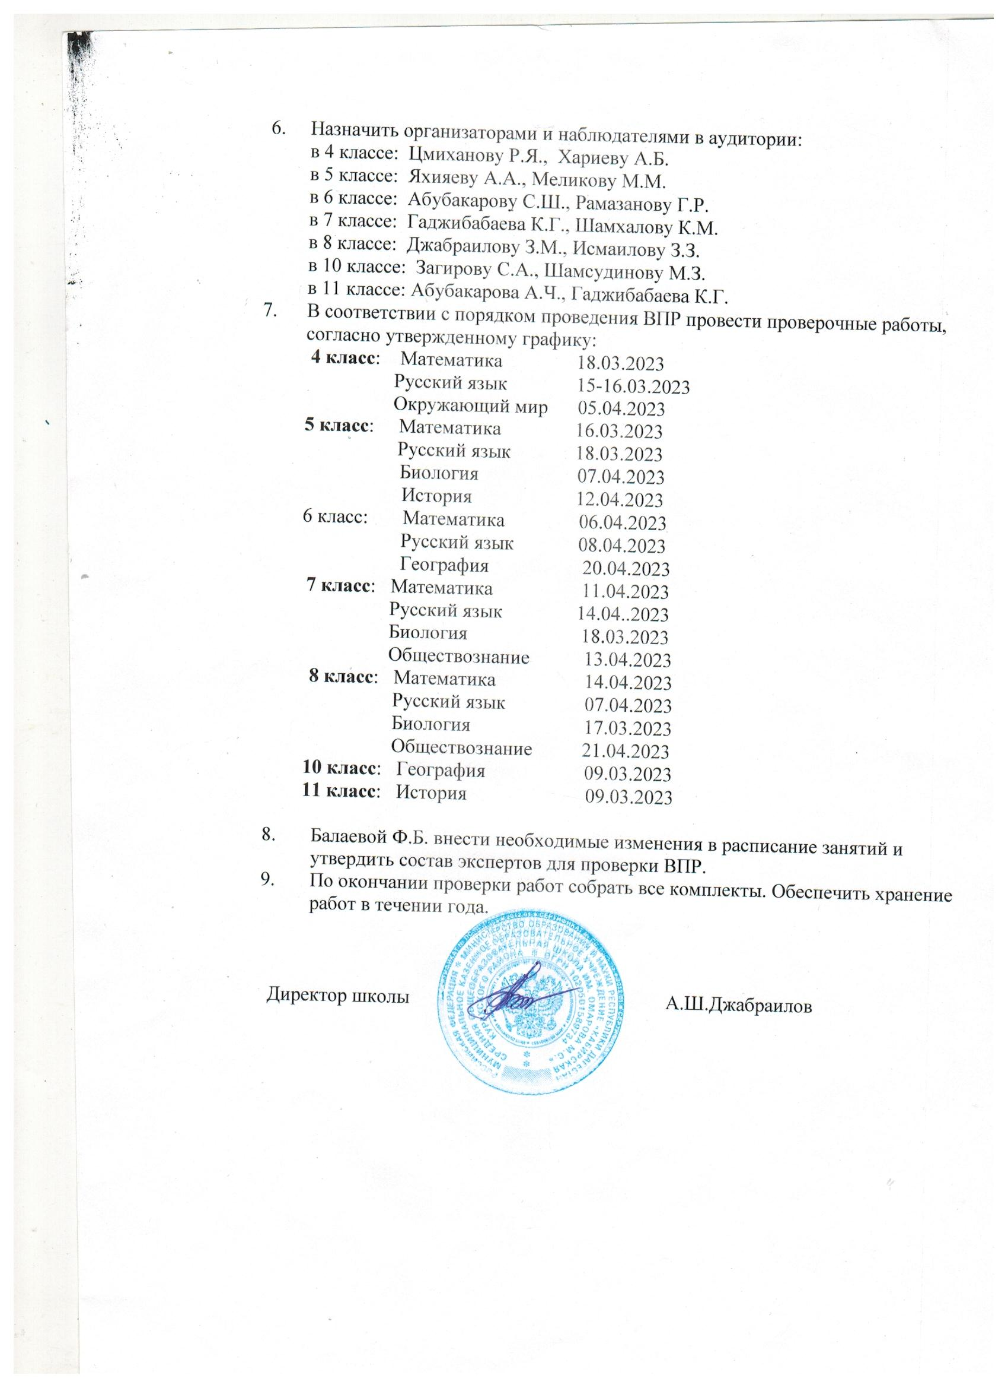

Приказ № 7 от 14.02.2023г
по МКОУ «Кабирская СОШ»
«О проведении всероссийских проверочных работ в МКОУ «Кабирская СОШ»».

В соответствии с ФЗ от 29.12.2021г №273-ФЗ «Об образовании в Российской Федерации», приказом Федеральной службы по нпдзору в сфере образования и науки (Рособрнадзор) от 23.12.2022г № 1282 « О проведении Федеральной службой по надзору в сфере образования и науки мониторинга качества подготовки обучающихся образовательных организаций в форме всероссийских проверочных работ (ВПР) в 2323году
ПРИКАЗЫВАЮ:

- Провести всероссийские проверочные работы для учащихся в традиционной форме в сроки согласно графику ВПР.
- Назначить техническим специалистом по работе с системой в личном кабинете и на официальном портале ФИСОКО учителя информатики Магомедрагимова В.Р.
- Назначить ответственным школьным координатором за проведение ВПР заместителя директора по УВР Балаеву Ф.Б.
- Ответственному координатору по проведению ВПР и техническому специалисту
  - До проведения ВПР: - определить и подготовить учебные кабинеты, в которых будут проходить ВПР;
- обеспечить присутствие независимых наблюдателей;
- обеспечить проведение подготовительных мероприятий для включения МКОУ «Кабирская СОШ» в списки участников ВПР, в том числе авторизоваться в федеральной информационной системе оценки качества образования (ФИС ОКО), проверить логины и пароли доступа в личный кабинет школы, заполнить форму заявки для участия в ВПР, получить инструк. материалы;
- скачать в личном кабинете ФИС ОКО архив в материалом для проведения ВПР, макет бумажного протокола и список кодов участников работы.
4.2. В день проведения ВПР:
- скачать критерии оценивания ответов и передать экспертам;
- распечатать варианты ВПР, бумажный протокол и коды участников;
- раздать каждому ученику-участнику ВПР код (один на все работы) и вариант
ВПР;
- организовать выполнение участниками работы в аудиториях, заполнить
протокол;
- организовать проверку экспертами ответов участников с помощью критериев
оценивания работ в течение не более двух дней с момента окончания ВПР по
соответствующему предмету;
  - Заполнить по итогам проверки ВПР форму сбора результатов в личном кабинете
ФИС ОКО

5. Классным руководителям 4-8,10,11 классов проинформировать учащихся, их
родителей, принимающих участие в ВПР 2023 году с Порядком и графиком
проведения ВПР в 2023 году .

6. Назначить организаторами и наблюдателями в аудитории:
в 4 классе: Цмиханову Р.Я., Хариеву А.Б.
в 5 классе: Яхияеву А.А., Меликову М.М.
в 6 классе: Абубакарову С.Ш., Рамазанову Г.Р.
в 7 классе: Гаджибабаева К.Г., Шамхалову К.М.
в 8 классе: Джабраилову З.М., Исмаилову З.З.
в 10 классе: Загирову С.А., Шамсудинову М.З.
в 11 классе: Абубакарова А.Ч., Гаджибабаева К.Г.
7. В соответствии с порядком проведения ВПР провести проверочные работы,
согласно утвержденному графику:
4 класс: Математика 18.03.2023
Русский язык 15-16.03.2023
Окружающий мир 05.04.2023
5 класс: Математика 16.03.2023
Русский язык 18.03.2023
Биология 07.04.2023
История 12.04.2023
6 класс: Математика 06.04.2023
Русский язык 08.04.2023
География 20.04.2023
7 класс: Математика 11.04.2023
Русский язык 14.04..2023
Биология 18.03.2023
Обществознание 13.04.2023
8 класс: Математика 14.04.2023
Русский язык 07.04.2023
Биология 17.03.2023
Обществознание 21.04.2023
10 класс: География 09.03.2023
11 класс: История 09.03.2023

8. Балаевой Ф.Б. внести необходимые изменения в расписание занятий и
утвердить состав экспертов для проверки ВПР.
- По окончании проверки работ собрать все комплекты. Обеспечить хранение
работ в течении года.

Директор школы А.Ш.Джабраилов

